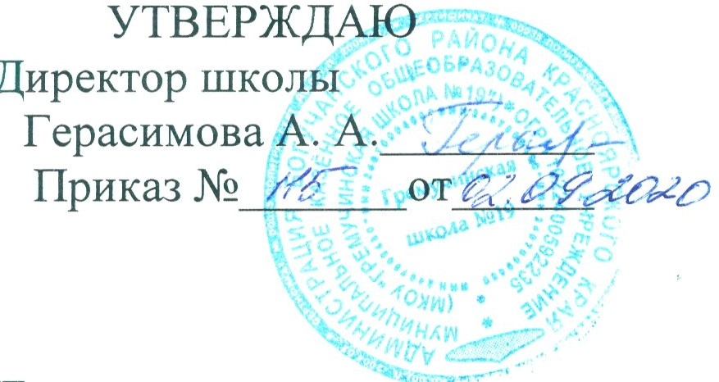

ПОЛОЖЕНИЕ
О РОДИТЕЛЬСКОМ ПАТРУЛЕ
МКОУ «Гремучинская школа №19»

- Общие положения

  - Родительский патруль является общественным органом, создаваемым на добровольной основе по инициативе родительского комитета в МКОУ «Гремучинская школа №19», в дальнейшем именуемом как Учреждение, из числа родителей, дети которых обучаются в данной образовательной организации, с целью защиты их прав и интересов, предупреждения безнадзорности и правонарушений, профилактики детского травматизма.
  - Родительский патруль создается из числа граждан РФ, достигших 18 лет, выразивших согласие на участие в работе Родительского патруля (родители (законные представители), представители педагогических коллективов МКОУ «Гремучинская школа №19».
  - Работу Родительского патруля организует и координирует администрация МКОУ «Гремучинская школа №19».
  - Родительский патруль организует свою работу во взаимодействии с педагогическим коллективом МКОУ «Гремучинская школа №19», родительским советом образовательной организации, отделениями по делам несовершеннолетних органов внутренних дел (ОДН ОП УМВД), территориальной комиссией по делам несовершеннолетних и защите их прав (КДН и ЗП) при администрации муниципального образования.
  - Работа Родительского патруля осуществляется в соответствии с Конституцией РФ, Федеральным законом от 19.05.1995 №82-ФЗ «Об общественных объединениях», Федеральным законом от 24.06.1999 №120-ФЗ «Об основах системы профилактики безнадзорности и правонарушений несовершеннолетних», Федеральным законом от 06.10.2003 №131-ФЗ «об общих принципах организации местного самоуправления в Российской Федерации», Федеральным законом от 02.04.2014 №44-ФЗ «Об участии граждан в охране общественного порядка», по месту учебы граждан в форме органа общественной самодеятельности без образования юридического лица.
  - Администрация образовательной организации оказывает содействие деятельности Родительского патруля.

- Основные задачи Родительского патруля

  - Предупреждение правонарушений и безнадзорности несовершеннолетних.
  - Организация и проведение рейдовых мероприятий на определенных территориях с целью выявления и пресечения правонарушений и безнадзорности несовершеннолетних, фактов вовлечения несовершеннолетних в совершение антиобщественных действий, продажу алкогольной продукции.

- Организация работы Родительского патруля

  - Решение о создании Родительского патруля, его составе, времени и проведении рейдов, их периодичности, закрепленные территории, а также положение о нем утверждается приказом образовательной организации.
  - Руководителем Родительского патруля назначается один из членов патруля, прибывших на патрулирование.
  - График работы Родительского патруля согласуется с ОДН ОП УМВД и КДН и ЗП при администрации муниципального образования утверждается приказом образовательной организации.
  - Родительский патруль осуществляет:
    - Патрулирование закрепленной территории;
    - Патрулирование мест проведения массовых мероприятий с участием обучающихся образовательной организации;
    - Посещение на дому обучающихся образовательной организации, состоящих на различных видах учета.
  - Информация об итогах патрулирования представляется в администрацию образовательной организации руководителем Родительского патруля.
  - Руководитель патруля отвечает за выполнение обязанностей, возложенных на Родительский патруль.
  - Результаты работы родительского патруля доводятся до сведения родителей (законных представителей) на классных и общешкольных родительских собраниях.

- Функции и обязанности Родительского патруля

  - К функциям Родительского патруля относятся:
    - Содействие органам и учреждениям системы профилактики безнадзорности и правонарушений несовершеннолетних в выявлении причин, способствующих совершению несовершеннолетними антиобщественных действий и правонарушений;
    - Выявление родителей (законных представителей), оказывающих своим поведением отрицательное влияние на несовершеннолетних, и внесение соответствующих предложений в уполномоченные органы о принятии решения в отношении них.
  - К обязанностям Родительского патруля относятся:
    - Осуществление патрулирования на закрепленной территории в соответствии с графиком, а также при проведении массовых мероприятий с участием обучающихся;
    - Уведомление органов внутренних дел:
      - О выявленных фактах и сведениях о подготавливаемых и совершаемых преступлениях, правонарушениях несовершеннолетних;
      - О фактах насилия в семье (физического, психического, сексуального).
    - Посещение по месту жительства несовершеннолетних, совершивших правонарушения, детей и семей, находящихся в трудной жизненной ситуации;
    - Информирование по результатам проведенного рейда администрации МБОУ «СШ №19» о выявленных детях и семьях, находящихся в социально опасном положении.

- Документация Родительского патруля

  - Патрулирование осуществляется в соответствии с графиком проведения рейдов.
  - Информация о патрулировании отражается в журнале учета рейдов, проведенных Родительским патрулем (указывается № п/п, дата и время проведения, объект проведения рейда, Ф.И.О. участников рейда, результаты проведения рейда).
  - Информация о результатах проведения рейдов Родительского патруля оформляется справкой и направляется в орган местного самоуправления, осуществляющий управление в сфере образования ежеквартально.
  - При необходимости информация направляется в органы внутренних дел в форме обращения граждан.

- Поощрение участников Родительского патруля

  - Участники Родительского патруля при достижении значимых результатов в установленном порядке поощряются территориальным органом Министерства внутренних дел Российской Федерации, председателем КДН и ЗП, главами муниципальных районов.

